浙江省2011年7月高等教育自学考试
机械设计基础（一）试题
课程代码：07743
一、单项选择题(本大题共20小题，每小题2分，共40分)
在每小题列出的四个备选项中只有一个是符合题目要求的，请将其代码填写在题后的括号内。错选、多选或未选均无分。
1.若m个构件构成同轴复合铰链时，则应具有回转副的个数是（ ）
A.m-1 B.m
C.m+1 D.m+2
2.机械制造中常用螺纹有三角形螺纹、矩形螺纹、梯形螺纹和锯齿形螺纹，用于联接的是（ ）
A.三角形螺纹 B.矩形螺纹
C.梯形螺纹 D.锯齿形螺纹
3.矩形螺纹的螺纹升角为λ，摩擦角为ρ，则矩形螺纹自锁的条件为（ ）
A.λ≥ρ B.λ≤ρ
C.λ=ρ D.λ≠ρ
4.楔键工作以______为工作面。（ ）
A.顶面 B.底面
C.侧面 D.上下两面
5.为使三角带的两侧工作面与轮槽的工作面能紧密贴合，轮槽的夹角θ必须比40°略（ ）
A.大一些 B.小一点
C.一样大 D.可以随便
6.标准渐开线齿轮影响齿轮齿廓形状的是（ ）
A.齿轮基圆半径 B.齿轮分度圆半径
C.齿轮节圆半径 D.齿轮齿顶圆半径
7.一对标准直齿圆柱齿轮传动，模数为2mm，齿数分别为20、30，则两齿轮传动的中心距为（ ）
A.100mm B.200mm
C.50mm D.25mm
8.增大斜齿轮螺旋角使______增加。（ ）
A.径向力 B.轴向力
C.圆周力 D.任意力
9.对普通蜗杆传动，主要应当计算______内的各几何尺寸。（ ）
A.中间平面 B.法向面
C.端面 D.以上均不是
10.为了实现两根相交轴之间的传动，可以采用（ ）
A.蜗杆传动 B.斜齿圆柱齿轮传动
C.直齿锥齿轮传动 D.直齿圆柱齿轮传动
11.在蜗杆传动设计时，蜗杆头数z₁选多一些，则（ ）
A.有利于蜗杆加工 B.有利于提高蜗杆刚度
C.有利于提高传动的承载能力 D.有利于提高传动效率
12.若铰链四杆机构中最短杆与最长杆之和小于或等于其余两杆之和，则当最短杆的邻杆为机架时，是（ ）
A.双曲柄机构 B.双摇杆机构
C.曲柄摇杆机构 D.滑块机构
13.能产生急回运动的平面连杆机构有（ ）
A.双摇杆机构 B.曲柄摇杆机构
C.双曲柄机构 D.对心曲柄滑块机构
14.______能把转动运动转变成往复摆动运动。（ ）
A.曲柄摇杆机构 B.双曲柄机构
C.双摇杆机构 D.摆动导杆机构
15.______当主动件作连续运动时，从动件能够产生周期性的时停、时动的运动。（ ）
A.只有凸轮机构，才能实现 B.只有齿轮机构，才能实现
C.只有间歇运动机构，才能实现 D.除间歇运动机构外，其他机构都能实现
16.槽轮传动中，主动拔盘回转一周时，槽轮的运动时间与拔盘回转一周的时间之比称为运动系数，当拔盘只有一个圆销时该运动系数应（ ）
A.小于0.5 B.大于0.5
C.小于1 D.大于1
17.钢管受扭转时，横截面上切应力最大点是（ ）
A.外壁边缘 B.内壁边缘
C.壁中心 D.钢管中心
18.滚动轴承转动的圈与固定的圈常采用的配合形式分别是（ ）
A.过盈、过盈 B.过盈、间隙或过盈
C.过盈、间隙 D.间隙、间隙
19.类型代号为“5”的轴承，表示的是（ ）
A.调心球轴承 B.圆柱滚子轴承
C.滚针轴承 D.推力球轴承
20.带传动中，从动轮圆周速度低于主动轮圆周速度的原因是由于带传动的（ ）
A.包角大小不一致 B.死点
C.弹性滑动 D.打滑
二、多项选择题(本大题共5小题，每小题2分，共10分)
在每小题列出的五个备选项中至少有两个是符合题目要求的，请将其代码填写在题后的括号内。错选、多选、少选或未选均无分。
1.根据两摩擦表面间的接触情况和其存在的润滑剂情况，将滑动摩擦分为（ ）
A.库仑摩擦 B.干摩擦
C.边界摩擦 D.流体摩擦
E.混合摩擦
2.齿轮的切削方法有（ ）
A.成形法 B.仿形法
C.范成法 D.滚齿法
E.插齿法
3.平行轴斜齿圆柱齿轮的正确啮合条件是（ ）
A.基圆柱螺旋角相等 B.端面模数相等
C.法面模数相等 D.端面压力角相等
E.法面压力角相等
4.典型滚动轴承构造包括（ ）
A.外圈 B.内圈
C.支撑环 D.滚动体
E.保持架
5.曲柄滑块机构包含以下哪些构件?（ ）
A.摇杆 B.曲柄
C.机架 D.连杆
E.滑块
三、判断题（本大题共10小题，每小题1分，共10分）
判断下列各题，正确的在题后括号内打“√”，错的打“×”。
1.机构失去的自由度与它受到的约束数相等。（ ）
2.密封的作用仅防止润滑剂以及存储于密封容器中的液、气介质泄漏。（ ）
3.带传动的弹性滑动在主动轮上的表现是：带进入主动轮时线速度大，出主动轮时线速度小。（ ）
4.一对相互啮合的外斜齿轮，其螺旋角应相同。（ ）
5.周转轮系中的行星轮既公转又自转。（ ）
6.在曲柄摇杆机构中，为了提高机构的传力性能，应该减小传动角。（ ）
7.机构处于死点位置时从动件会出现自锁或曲柄正反转运动不确定现象。（ ）
8.为使凸轮传动工作可靠，受力良好，必须使凸轮压力角尽可能的大。（ ）
9.万向联轴器的主动轴匀速旋转时，所对应的从动轴却不能做到匀速旋转。（ ）
10.贴塑滑动导轨由于其动静摩擦因数的差值较大，故无法消除爬行现象。（ ）
四、计算题（本大题共4小题，共32分）
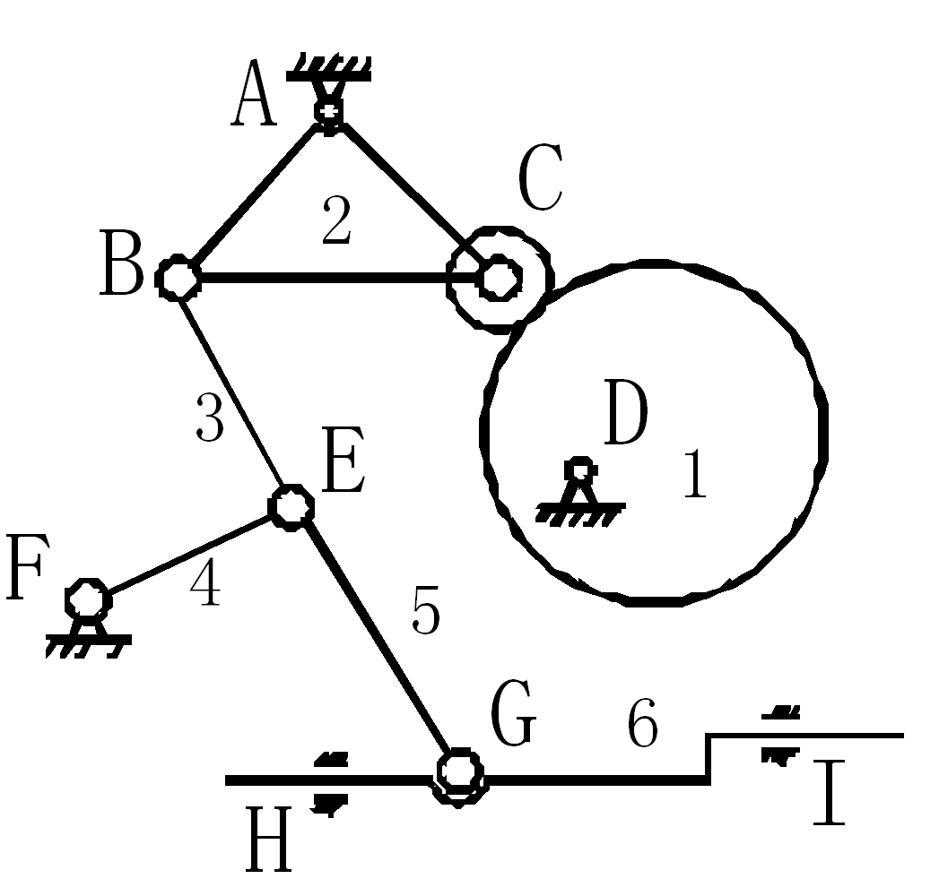
1.计算图示平面机构的自由度。（机构中如有复合铰链，局部自由度，虚约束，予以指出。）并判定其是否具有确定的运动。（10分）

2.有一标准渐开线直齿圆柱齿轮，已知：m=4，齿顶圆直径d_{a}=88，试求：齿数Z、分度圆直径d、齿全高h、齿根圆直径d_{f}、基圆直径d_{b}、齿厚s。（8分）
3.在图所示轮系中，已知Z₁=Z₇=20，Z₂=Z₃=Z₈=30，Z₄=16，Z₅=2，Z₆=60，n₁=1440r/min，方向如图，求n₈的大小与方向。（8分）

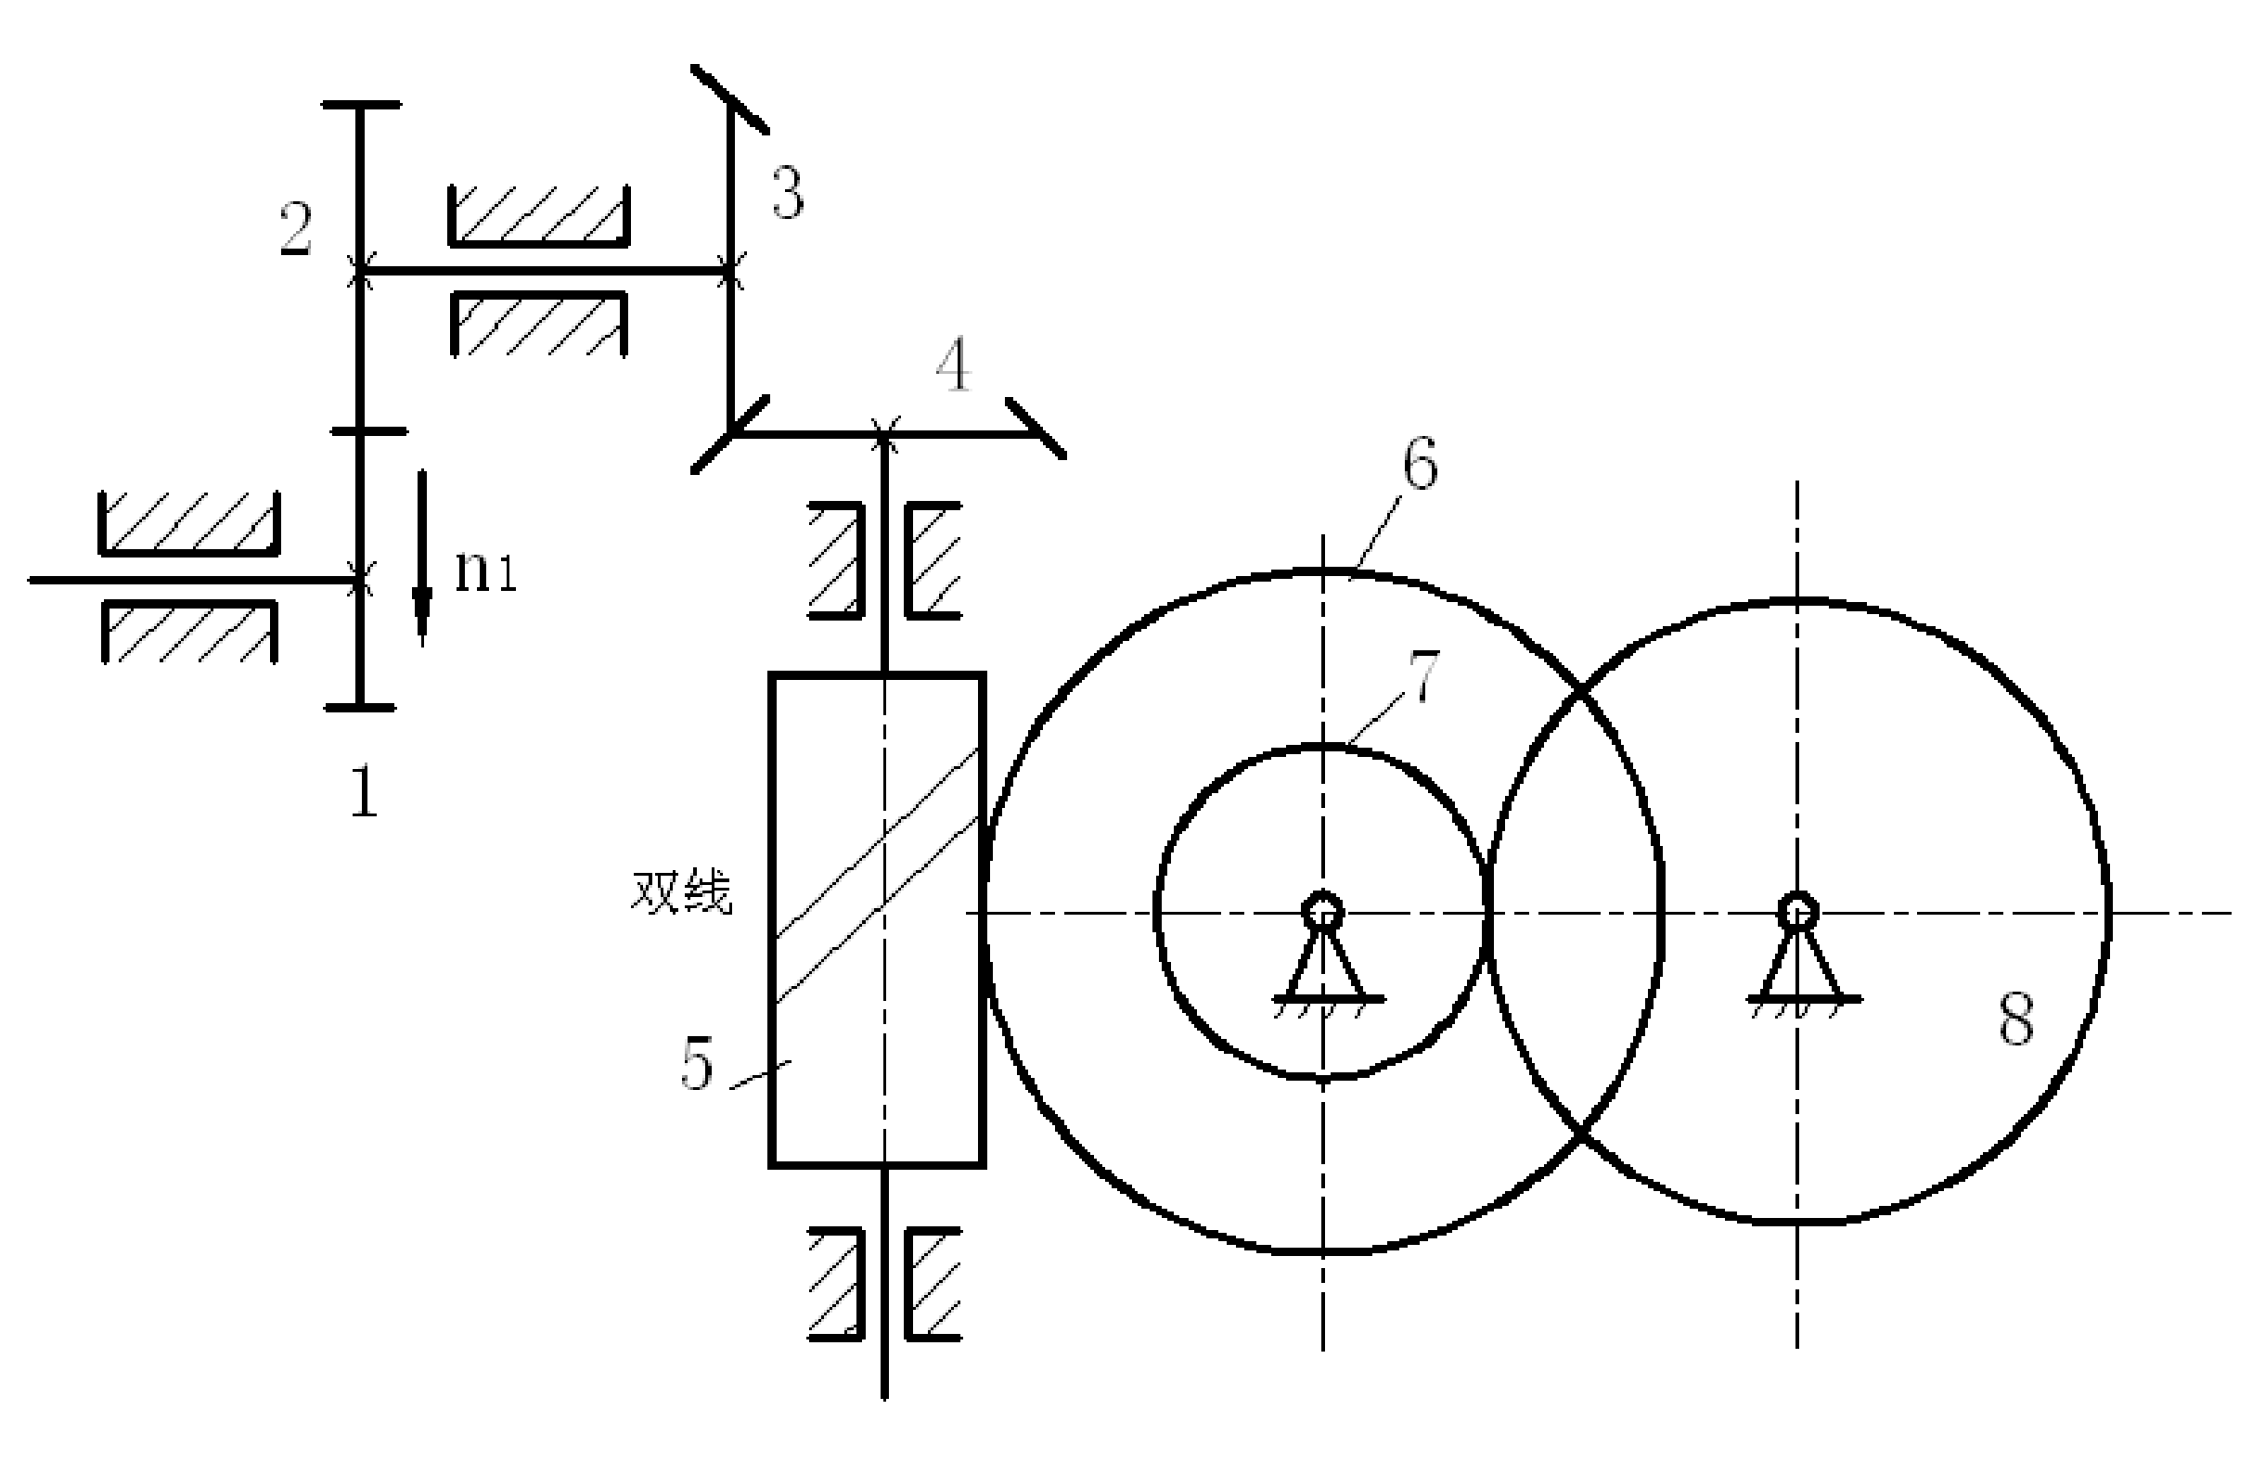

4.如图所示铰链四杆机构AB=300mm、BC=500mm、CD=450mm、DA=600mm，试问：当以杆CD为机架时，称为何种机构？（6分）
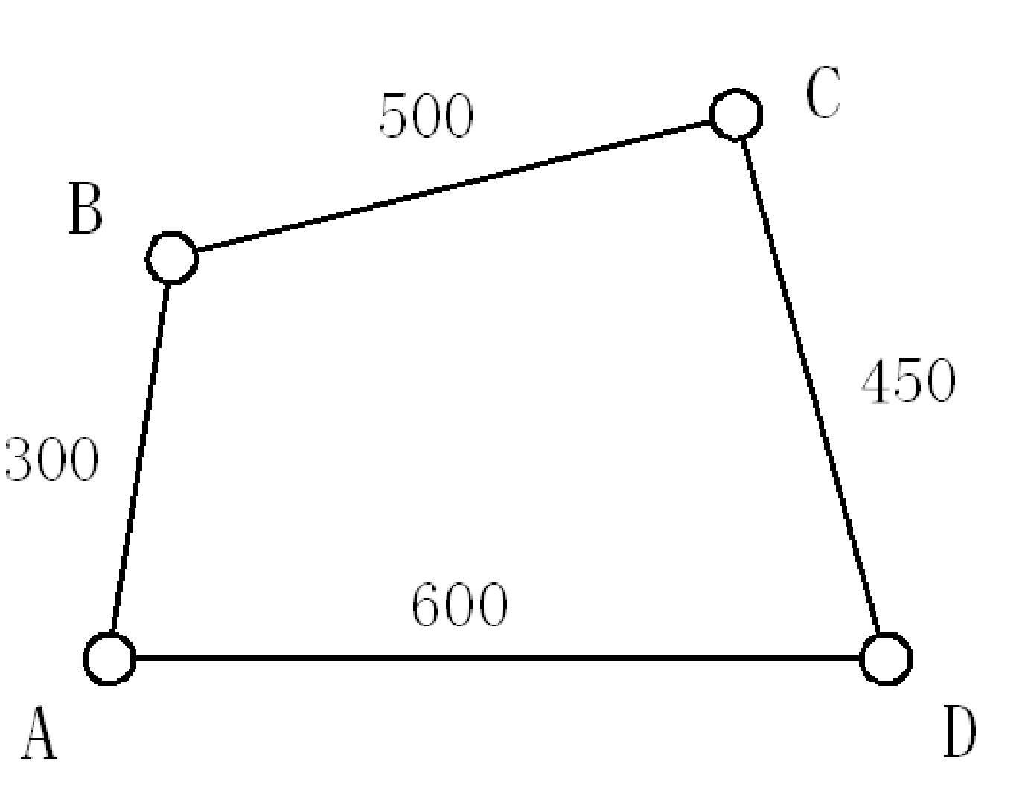
五、综合题（本大题8分）
在轴的结构设计中，必须合理布置零件在轴上的位置，如图（1）、（2）分别为两种不同形式的设计，请分析其合理性。
